Контрольные вопросы ДООП «Эксцельсиор»

________________________________________________________________________ Группа. Фамилия Имя учащегося.

1. Объясни знаки шахматной нотации
: ________________________
+ _______________________
х _______________________
0-0 ______________________
2. Назови шахматную фигуру
Кр - ____________,
К - _____________,
Л - _____________,
С - _____________,
п - _____________,
Ф - _____________
3. Нападение на короля — это:
а) шах;
б) мат;
в) пат.
Ответ:_______________
4. Ценность фигур:
Ферзь - _____________
Ладья - _____________
Слон - ______________
Конь - ______________
Пешка - _____________
5. Шахматные линии, которые обозначаются буквами латинского алфавита:
а) горизонтали;
б) вертикали;
в) диагонали.
Ответ: ________________

6. Как называются линии на шахматной доске, которые обозначаются цифрами?
Ответ: ________________

7. Как называются шахматные линии, по которым ходит слон?
Ответ: ______________

8. Реши задачи:
Мат в 1 ход черному королю.
№ 1 Ответ:______________ № 2 Ответ:_______________
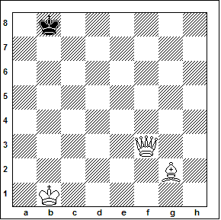 | 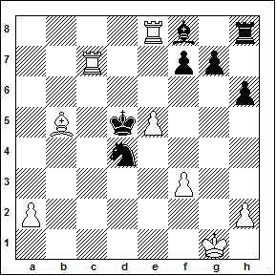

За одно правильное решение ставится 1 балл. Всего 9 баллов.

